JARNÍ KVĚTINY
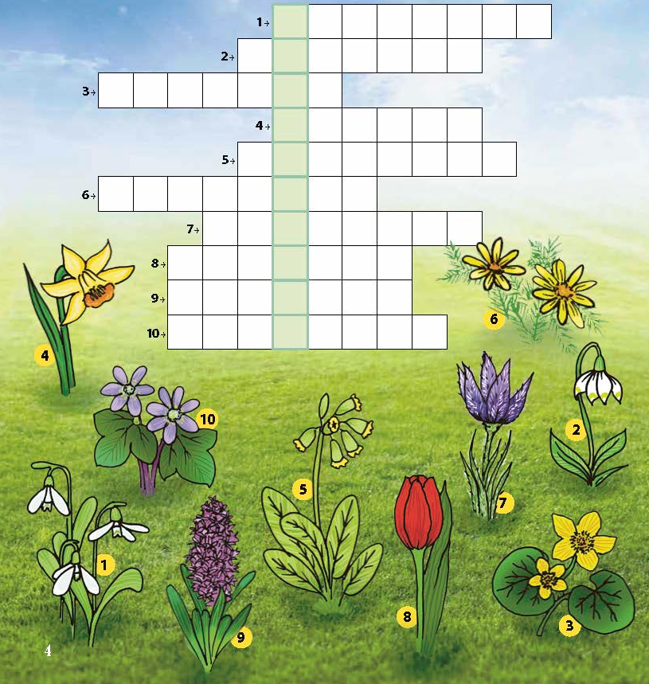Zdroj: COOP

